**Тема.** Проголошення незалежності України, ухвалення Конституції України, Революція Гідності *(Слайд 1)*

**Мета**: познайомити учнів з основними подіями, пов’язаними з проголошенням незалежності України, першими кроками розбудови, визначними діячами; розвивати увагу, пам'ять, мислення, навички роботи з історичною картою, самостійної роботи з підручником; виховувати почуття поваги до власної держави. *(Слайд 2)*

**Обладнання**: підручник «Історія України (Вступ до історії)» для 5 класу (В. С. Власов), ілюстрації, мультимедійна презентація,проектор, атласи, контурні карти.

**Тип уроку**: комбінований.

**Хід уроку**

1. **Організаційний момент.**
2. **Перевірка домашнього завдання. Актуалізація опорних знань учнів.**
3. ***Робота з контурними картами (с. 10****).(Слайд 3)*

* Зафарбуйте територію Української РСР.
* Біля міст підпишіть різними кольорами дати:
* захоплення міст німецькими військами;
* звільнення міст радянськими військами.

1. ***Виберіть з переліку слова, що стосуються Другої світової війни.*** *(Слайд 4*

Військо Запорозьке; Червона армія; Українська повстанська армія; Прапор гетьмана Б. Хмельницького; Окупація; орден гетьмана Б. Хмельницького; Індустріалізація; Радянська армія.

1. ***Вправа «Третій зайвий»*** *(Слайд 5)*

* А. Гітлер, Й. Сталін, П. Скоропадський.
* Індустріалізація, окупація, розкуркулення.
* Партизани, окупанти, червоноармійці.

1. **Мотивація навчальної діяльності. Повідомлення теми та мети уроку.**
2. ***Робота з візуальними джерелами****. (Слайд 6)*

* Розгляньте зображення. Що об’єднує їх? *(Залежність)*

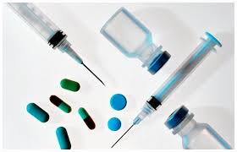

* То від чого може бути залежною людина?
* Від чого може залежати тварина?
* А чи може бути залежною держава? Від кого чи від чого?

1. ***Робота з правовим документом.*** *(Слайд 7)*

*З Конституції України*

**Стаття 1.** Україна є суверенна і незалежна, демократична, соціальна, правова держава.

* Чи залежить від когось наша держава? А чи була залежною раніше?
* Де ви про це чули?
* Коли ж Україна здобула незалежність?
* Як ви розумієте слово «незалежність»? Доберіть до нього синоніми. *(воля, самостійність, свобода, суверенітет)*
* Сьогодні ми дізнаємося коли Україна стала незалежною, про її розвиток після прийняття незалежності, коли та за яких обставин було прийнято Основний Закон України та що таке Революція Гідності.

1. **Вивчення нового матеріалу.**

План уроку *(Слайд 8)*

1. Проголошення незалежності України.
2. Сучасна Україна.
3. Прийняття Конституції України.
4. Революція Гідності.
5. ***Робота з візуальними джерелами ( с. 154 підручника)***

* Розгляньте фотографії.
* Чи знаєте ви, коли в Україні святкують День незалежності?
* Як це свято відзначають у нашому селі?
* З якими державними символами України пов’язали свою святкову ходу громадяни на знімках?
* Якого з державних символів України немає на фотографіях?
* Чи знаєте ви гімн України?
* Для чого потрібні державні символи?

1. ***Розповідь учителя.***

**Незалежність** – це можливість приймати самостійне рішення, які підкоряються власним бажанням та інтересам і не потребують зовнішніх вказівок та наказів. *(Слайд 9)*

**Незалежність** держави – політична самостійність, відсутність підлеглості, суверенітет.

Акт проголошення незалежності України було ухвалено **24 серпня 1991 р.** *(Слайд 10)* Цей день став державним святом, яке ми щорічно святкуємо. Під час референдуму **1 грудня 1991 року** за цей документ проголосувало понад 90 відсотків населення.

**Референдум** – прийняття виборцями рішення з конституційних, законодавчих чи інших політичних питань. *(Слайд 11)*

Першим Президентом незалежної України став Леонід Кравчук. Його наступниками були: Леонід Кучма, Віктор Ющенко, Віктор Янукович. У червні 2014 р. Президентом України став Петро Порошенко. *(Слайди 12 – 16)*

Здобувши незалежність, Україна зобов’язувалася вирішити безліч питань. За короткий проміжок часу було створено нову систему державного управління, власні Збройні сили, органи безпеки та правопорядку. Україна має всі різновиди сучасного транспорту: залізничний, повітряний, автомобільний, морський, річковий, трубопровідний та метрополітен. У вересні 1996 р. в Україні в обіг було запроваджено власну національну валюту – гривню. *(Слайд 17)*

У ***1997 р***. Леонід Каденюк став членом міжнародного екіпажу космонавтів космічного корабля «Колумбія». *(Слайд 18)* Незаперечні досягнення незалежної України в культурі, науці та спорті.

1. ***Робота з візуальними джерелами.*** *(Слайд 19)*

* Розгляньте зображення.
* Кого з відомих українських спортсменів впізнали? Розкажіть про них.

1. ***Вибіркове читання (с. 157 – 158).*** *(Слайд 20)*
2. *Зачитайте всі речення, в яких зустрічається:*

* слово «конституція»;
* слово «закон»;
* дати;

1. *Продовжте речення:*

* Про те, якою має стати…
* Цей день…
* Саме тому…
* Не можна втручатися…
* Він забезпечує…

1. *Знайдіть та зачитайте початок речення за його закінченням.*

* …взаємовідносини громадян і держави.
* … мітинги, демонстрації.
* …безпечне для життя довкілля.

1. ***Робота в парах.***

* Складіть 2-3 питання до тексту підручника, які будуть починатися словами Що? Хто? Де? Коли? Як? Чому?

1. ***Розповідь.***

Протягом листопада 2013 – лютого 2014 рр. у Києві відбувалися події, які увійшли в історію під назвою Революція Гідності.

**Революція Гідності** – національно-патріотичні протестні акції в Україні, передусім, проти корупції, свавілля правоохоронних органів та сил спецпрезначенців, а також на підтримку європейського вектора зовнішньої політики України. *(Слайд 21)*

В результаті революції Віктора Януковича було усунено від посади Президента України.

*Україна – сильна і могутня!  
Береже нехай Її Господь.  
В Неї світле і святе майбутнє,  
Українським серцем є народ.  
Б’ється вільно українське серце,  
Усім бідам, ворогам на зло  
Знайде сили і не розірветься,  
Якби гірко й тяжко не було.  
І нехай на світі кожен знає,  
Чують всі, дорослі і малі,  
Українське серце не вмирає  
Буде вічно битись на землі!!!*

1. **Узагальнення та систематизація знань учнів.**
2. ***Робота з історичною картою.***

* На які адміністративно-територіальні одиниці поділено Україну?
* Які з них мають найбільшу територію?
* Якими областями протікає Дніпро?
* З якими державами межує Україна?

1. ***Хронологічна задача.*** *(Слайд 22)*

* Накресліть лінію часу, позначте потрібні дати та розв’яжіть хронологічну задачу.

Скільки років минуло між прийняттям Акта проголошення незалежності України та ухваленням Конституції України? Яку річницю незалежності України святкуватимемо цього року?

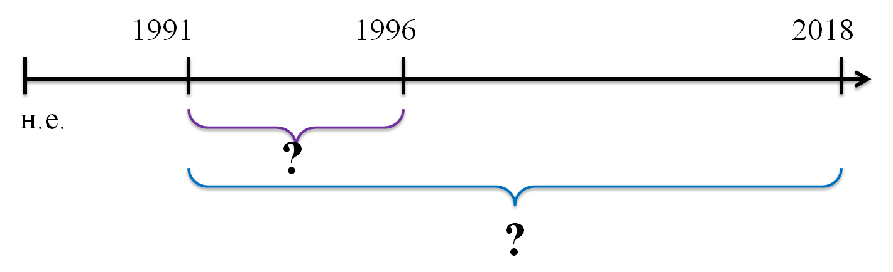

1. *1996 – 1991 = 5 років*
2. *2018 – 1991 = 27 років*
3. **Підсумки уроку.**
4. **Домашнє завдання.** *(Слайд 23)*
5. Опрацювати § 18 підручника.
6. Передивитися відео https://www.youtube.com/watch?v=Fw8bGQI9i3Q
7. Виконати завдання 3-4 стор.133
8. Створити малюнок на тему «Україна незалежна»